1. Potencial educativo de los videojuegos:

* los videojuegos al igual que otras actividades realizadas en exceso, podrían tener efectos negativos si se sobrepasa un tiempo razonable, pero si se respetan unos hábitos de juego la actividad puede considerarse satisfactoria y segura.
* Pueden desarrollar habilidades cognitivas, espaciales y motoras y mejorar las habilidades en las TIC.
* La premisa de los videojuegos es aprender practicando.
* En los videojuegos se utiliza la teoría constructivista porque aprenden interactuando con su entorno y sus semejantes
* La tecnología disponible para los juegos en 3D extraordinario nivel de detalles ha utilizado para curar el estrés postraumático o fobias
* Los videojuegos se han utilizado en centros de educación primaria y secundaria para ilustrar conceptos en ciencias, historia o geografía.

1. Videojuego: ( copiar pantallea explicar el videojuego esogido)

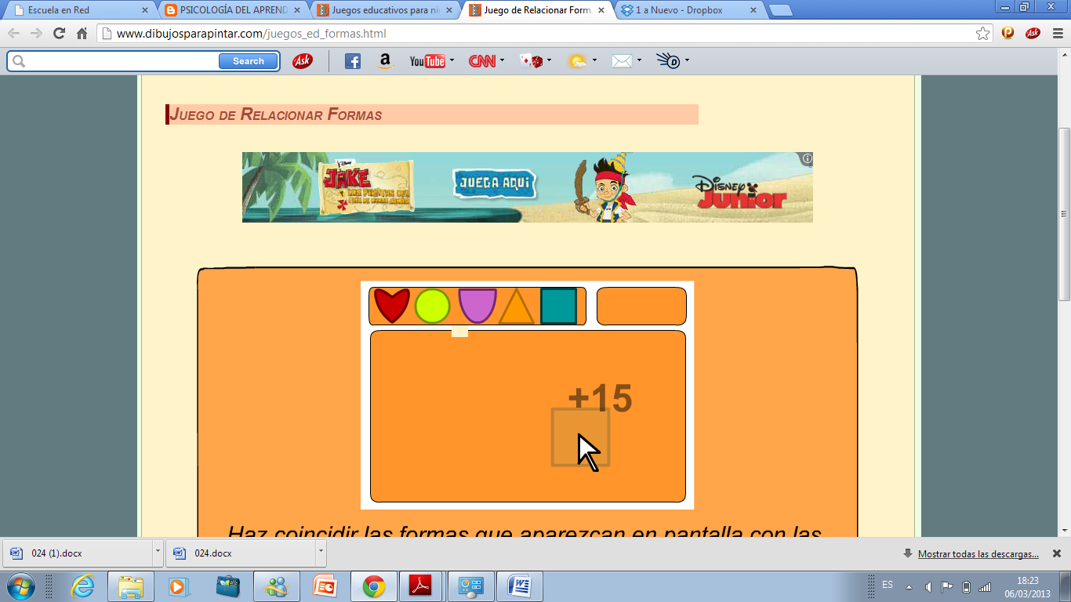

Este juego trata de relacionar las figuras iguales, con esto te darán puntos.

juego de relacionar formas.

<http://www.dibujosparapintar.com/juegos_ed_formas.html>

De 5 años en adelante.

Requiere conocer los diferentes objetos y saber cuáles son los objetos que son iguales.

Es amigable es muy sencillo de entender, está dirigido al campo matemático.

Buena, ya que desarrolla su capacidad psicomotora e identificación de figuras